Критерии общественного здоровья
1. Демографические показатели (численность населения, рождаемость, смертность, естественный прирост, ожидаемая продолжительность жизни)
2. Заболеваемость
3. Инвалидность
4. Физическое развитие
5. Качество жизни

Заболеваемость – является одним из важнейших критериев, характеризующих здоровье населения. Под заболеваемостью подразумевается показатель, характеризующий распространенность, структуру и динамику зарегистрированных болезней среди населения в целом или в отдельных его группах (возрастных, половых, территориальных, профессиональных и др.) и служащий одним из критериев оценки работы врача, медицинского учреждения, органа здравоохранения. Заболеваемость - показатель, чутко реагирующий на изменение условий среды в изучаемый год. При анализе этого показателя за ряд лет можно получить наиболее правильное представление о частоте возникновения и динамике заболеваемости, а также об эффективности комплекса социально-гигиенических и лечебных мероприятий, направленных на её снижение.
Достоверные сведения об уровне и характере заболеваемости по различным группам населения - возрастным, половым, профессиональным и т. д. - необходимы для оценки тенденций в состоянии здоровья населения, эффективности медицинских и социальных мероприятий, планирования различных видов специализированной медицинской помощи, рационального использования материальных и кадровых ресурсов системы здравоохранения.

Слово "эпидемиология" происходит от греческих слов "эпи" ("среди»), "демос" ("народ") и "логос" ("наука о")-----наука, изучающая особенности распространения и причины возникновения заболеваний в обществе, с целью применения полученных знаний для решения проблем здравоохранения.

Основные источники получения информации о заболеваемости населения
 обращения населения за медицинской помощью в организации здравоохранения
 медицинские осмотры
 данные патологоанатомических и судебно-медицинских исследований
 скрининг
Скрининг - это массовое обследование населения и выявление лиц с заболеваниями или с начальными признаками заболеваний.
- Неонатальный скрининг – фенилкетонурия, галактоземия, врожденный гипотиреоз, муковисцидоз, адреногенитальный синдром.
- Пренатальный скрининг - ультразвуковой скрининг (не менее чем 3-х кратное обследование плода - в 10-14 недель, 20-24 недели, 30-32 недели) и биохимический скрининг (анализ крови беременных на содержание специфических белков, минимум два показателя – АФП и ХГЧ).

ВИДЫ ЗАБОЛЕВАЕМОСТИ
1. Общая заболеваемость (по данным амбулаторно-поликлинических учреждений).
2. Госпитализированная заболеваемость (по данным стационаров).
3. Эпидемическая (инфекционная) заболеваемость (как по данным ЛПУ, так и по данным центров госсанэпиднадзора).
4. Профессиональная заболеваемость.
5. Неэпидемическая заболеваемость (по данным диспансеров и специализированных служб).
6. Заболеваемость с временной утратой трудоспособности.
7. Травматизм.

Показатели заболеваемости
- показатель первичной заболеваемости (собственно заболеваемость, инцидентность)
- показатель общей заболеваемости (распространенность, болезненность, превалентность)
- патологическая пораженность (частота заболеваний выявленных при медосмотрах)
- показатель исчерпанной (истинной) заболеваемости

Первичная и общая заболеваемость
 Первичная заболеваемость - совокупность всех впервые зарегистрированных заболеваний в данном календарном году
 Общая заболеваемость (болезненность или распространенность) — это совокупность всех острых и всех хронических заболеваний зарегистрированных в данном календарном году.
Болезненность всегда выше уровня собственно заболеваемости.
Показатель заболеваемости в отличие от болезненности свидетельствует о динамичных процессах происходящих в здоровье населения и является более предпочтительным для выявления причинных связей.
Показатель болезненности дает представление как о новых случаях заболевания так и о диагностируемых ранее случаях но с обострением которых население обратилось в данном календарном году.
Общая заболеваемость изучается сплошным методом. Единицей учета является первое обращение больного по данному заболеванию в текущем году в амбулаторию, поликлинику или выявленное на дому.
Диагнозы острых заболеваний регистрируются при каждом их новом возникновении.
Хронические заболевания учитываются один раз в году — при первом обращении за медицинской помощью. Повторные обращения при обострении хронических заболеваний в данном году не фиксируются.
При статистическом изучении заболеваемости вычисляются общие и специальные интенсивные показатели, экстенсивные показатели.

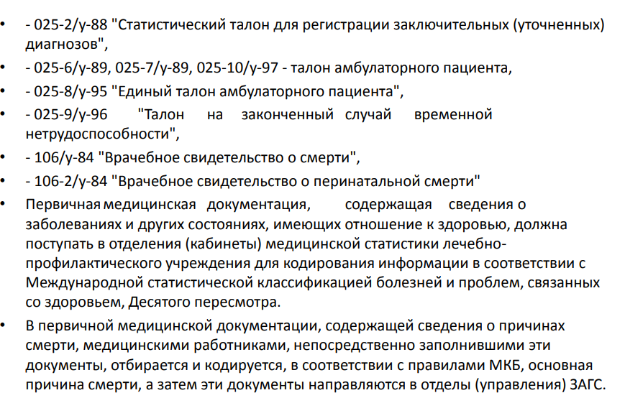
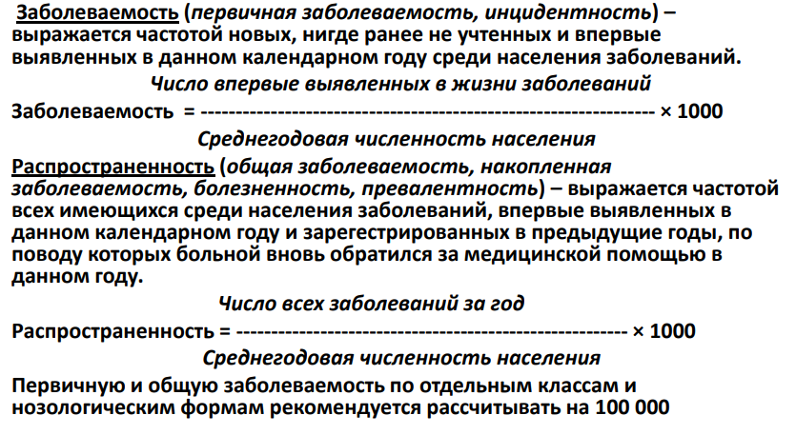
Среднегодовая численность населения = (число жителей на 1 января + число жителей на 31 декабря)/2

Методы изучения заболеваемости
♦ Изучение заболеваемости на основе сплошного метода изучения здоровья всех обратившихся в медицинские учреждения с болезнями и проблемами здоровья и утвержденных правил Государственного Комитета статистики:
• по обращаемости населения в лечебно-профилактические учреждения;
• по данным о причинах смерти;
• по данным о причинах инвалидизации населения.
♦ Изучение заболеваемости по данным выборочных исследований отдельных групп, популяций, среди которых выделяют следующие.

Эпидемиологические методы изучения заболеваемости:
Эпидемиология — наука, изучающая особенности распространения и причины возникновения заболеваний в обществе с целью применения полученных знаний для решения проблем в здравоохранении.
1.Обсервационное исследование (исследование без преднамеренного вмешательства со стороны исследователя).
- Описательное.
- Аналитическое (наиболее известными являются одномоментное- распространенность, когортное-- частота и исследование типа «случай-контроль»)
,любой показатель заболеваемости должен соответствовать следующим требованиям: • быть надежным, • объективным, • чувствительным (реагировать на изменения), • точным.

2.Экспериментальное исследование — сравнительное исследование при преднамеренном вмешательстве в одну из исследуемых групп (рандомизированным контролируемым клиническим испытанием или просто контролируемым испытанием.).
3. Метод изучения заболеваемости по данным опроса населения.

Структура первичной заболеваемости в РФ
 Первое место - болезни органов дыхания, удельный вес которых составил 42,4%.
 Второе место - травмы, отравления и некоторые другие воздействия внешних причин, доля которых составила – 11,5%.
 Третье место – болезни мочеполовой системы – 6,2%

Структура общей заболеваемости в РФ
 Первое место - болезни органов дыхания (острые респираторные инфекции верхних дыхательных путей, грипп и пневмония, другие острые респираторные инфекции нижних дыхательных путей, хронические болезни нижних дыхательных путей, а также другие заболевания). Их доля в общей заболеваемости постепенно снижается
 Второе место - болезни системы кровообращения, роль которых, напротив, постепенно увеличивается.
 Третье место - болезни костно-мышечной системы и соединительной ткани. Их доля растет.

МКБ-10
 Основной нормативный документ, применяющийся во всех странах мира для изучения заболеваемости и причин смертности - Международная статистическая классификация болезней и проблем, связанных со здоровьем (МКБ).
 МКБ пересматривается и утверждается ВОЗ примерно каждые 10 лет.
 В настоящее время действует Международная классификация десятого пересмотра (МКБ-10)
ВОЗ с января 1993 г. Соответствующий Указ Президента Российской Федерации и приказ Министерства здравоохранения Российской Федерации (N3 от 12.01.1998г.) создали правовую основу для введения с 1999 года этого международного нормативного документа в практику здравоохранения Российской Федерации.
В МКБ-10 введен новый класс (факторы, влияющие на состояние здоровья населения и обращения в учреждения здравоохранения), который отражает возрастающий интерес к профилактическому направлению в здравоохранении.
МКБ построена по 4 принципам: 1-этиология 2-патогенез 3-локализация
4- принцип общности особых состояний.
Целью МКБ является создание условий для систематизированной регистрации, анализа, интерпретации и сравнения данных о смертности и заболеваемости, полученных в разных странах или регионах и в разное время. МКБ используется для преобразования словесной формулировки диагнозов болезней и других проблем, связанных со здоровьем, в буквенно-цифровые коды, которые обеспечивают удобство хранения, извлечения и анализа данных.
В основу статистической МКБ-10 положен иерархический принцип группировки болезней с присвоением каждой нозологии (или нарушению) статистического кода с буквой английского алфавита в качестве первого знака и цифрами во втором, третьем и четвертом знаках кода.
- Первые три знака кода составляют рубрику, которая в основном идентифицирует какое-либо заболевание, имеющее особую значимость для здравоохранения или высокую распространенность. Рубрики составляют "сердцевину" классификации и на их уровне ведется представление данных в ВОЗ о причинах смерти и распространенности ряда болезней, для проведения основных международных сопоставлений. Четвертый знак статистического кода следует за десятичной точкой, детализируя содержание рубрики. Четырехзначный код определяется как подрубрика.
- Четырехзначные подрубрики составляют неотъемлемую часть МКБ и на их уровне производится кодирование причин смерти и заболеваемости для представления в органы государственной статистики, проведения межрегиональных сопоставлений и углубленных статистических разработок в конкретных областях медицины.
МКБ-10 состоит из трех томов.
• 1 том классификации (представленный издательством "Медицина" в 2- х частях) включает в себя полный перечень рубрик и подрубрик, кодовые номера которых простираются от А00.0 до Z99.9. • Включенные в него болезни подразделены на 21 класс, каждый из которых в свою очередь подразделяется на "блоки" однородных трехзначных рубрик, связанных между собой общими характеристиками. Выделенные блоки рубрик дают представление о приоритетах отдельных групп болезней в оценках здоровья населения и деятельности здравоохранения.
• Иерархический принцип построения классификации (класс, блоки, рубрики, подрубрики) дает возможность производить статистическую разработку на различных уровнях детализации собранных данных.
• 2 том классификации представляет собой инструктивное руководство по использованию МКБ-10.
• 3 том включает в себя Алфавитный указатель к полному перечню рубрик (том 1) и является существенным к нему дополнением, так как содержит большое число диагнозов и менее уточненных состояний, представленных в томе 1. Таким образом, Алфавитный указатель включает в себя практически все диагностические термины, используемые в настоящее время в медицинской практике.

В классификации МКБ-10 статистические данные объединены в следующие группы:
- эпидемические болезни;
- конституциональные или общие болезни;
- местные болезни, сгруппированные по анатомической локализации;
- болезни, связанные с развитием;
- травмы.
Врач, ответственный за лечение пациента, обязан для каждого случая обращения выбрать основное состояние, подлежащее регистрации, однако он должен записать и все остальные диагнозы или состояния, которые также должны быть закодированы
МКБ-10 – не является образцом оформления и написания клинического диагноза, а является образцом представления статистической информации.
Следует помнить, что в госпитальной статистике кодируется только основное заболевание (осложнение основного заболевания, фоновые, конкурирующие и сопутствующие болезни не кодируются). В амбулаторно-поликлинической статистике кроме основного заболевания кодируются все другие имеющиеся заболевания, кроме осложнений основной болезни. В случае смерти кодируется только первоначальная причина смерти, которая иногда не совпадает с формулировкой заключительного клинического или патологоанатомического диагноза. Согласно приказу Министерства здравоохранения и социального развития РФ от 26.12.2008 N 782н «Об утверждении и порядке ведения медицинской документации, удостоверяющей случаи рождения и смерти», в медицинском свидетельстве о смерти кодируются все записанные состояния. Состояние, которое является первоначальной причиной смерти, обязательно должно быть определено и отмечено.

18 июня 2018 г. ВОЗ выпустила новую версию
Международной классификации болезней (МКБ-11).
МКБ-11 будет представлена для принятия государствами-членами на сессии Всемирной ассамблеи здравоохранения в мае 2019 г. и вступит в силу 1 января 2022 года.
МКБ-11 отражает прогресс в медицине и достижения научной мысли. Так, коды, касающиеся устойчивости к противомикробным препаратам, теперь больше соответствуют критериям Глобальной системы эпиднадзора за устойчивостью к противомикробным препаратам (GLASS).
МКБ-11 также позволяет более эффективно регистрировать данные, касающиеся безопасности в области здравоохранения, и, соответственно, идентифицировать и предупреждать нежелательные события, которые могут наносить вред здоровью, например небезопасные методы работы в больницах.
В новую МКБ также вошли новые главы, в частности по народной (традиционной) медицине, глава, посвященная сексуальному здоровью, объединяет расстройства, которые раньше были отнесены к другим категориям (например, гендерное несоответствие указывалось в категории психических расстройств) или описывались иначе. В раздел аддиктивных расстройств было добавлено игровое расстройство.

